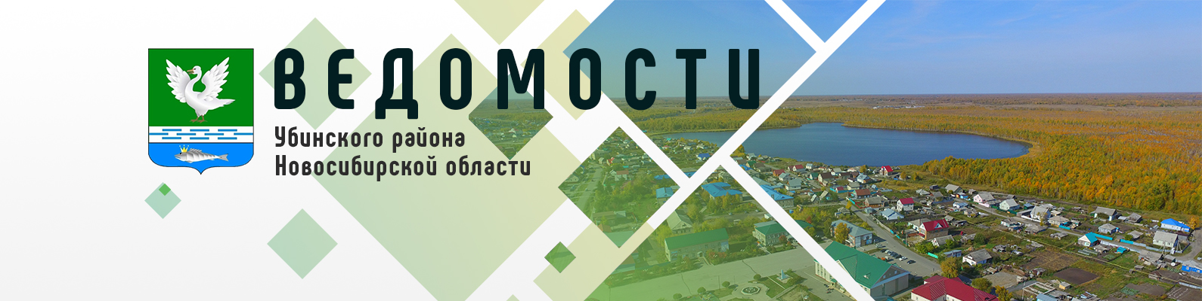

Периодическое печатное издание администрации
Убинского района Новосибирской области

30 июня 2025 года № 73

ГЛАВА УБИНСКОГО РАЙОНА НОВОСИБИРСКОЙ ОБЛАСТИ

ПОСТАНОВЛЕНИЕ

с. Убинское

от 30.06.2025 № 27

О внесении изменений в Устав муниципального унитарного предприятия «Убинское коммунальное предприятие» Убинского района
Новосибирской области

В соответствии с Федеральным законом от 14 ноября 2002 года № 161-ФЗ «О государственных и муниципальных унитарных предприятиях», Уставом Убинского муниципального района Новосибирской области, постановлением администрации Убинского района Новосибирской области от 18.12.2024 № 685-па «О реорганизации муниципальных унитарных предприятий Убинского района Новосибирской области в форме присоединения» п о с т а н о в л я ю:
1. Утвердить прилагаемые изменения в Устав муниципального унитарного предприятия «Убинское коммунальное предприятие» Убинского района Новосибирской области.
2. Директору муниципального унитарного предприятия «Убинское коммунальное предприятие» Убинского района Новосибирской области Жукову А.В. представить:
2.1. В уполномоченный орган документы для государственной регистрации внесенных изменений в Устав муниципального унитарного предприятия «Убинское коммунальное предприятие» Убинского района Новосибирской области.
2.2. В управление экономики и планирования, имущества и земельных отношений администрации Убинского района Новосибирской области копию зарегистрированных документов, подтверждающих государственную регистрацию изменений, в течение 7 дней с даты регистрации.
3. Опубликовать постановление в периодическом печатном издании администрации Убинского района Новосибирской области «Ведомости Убинского района Новосибирской области».

О.Ф. Конюк
УТВЕРЖДЕНЫ
постановлением Главы
Убинского района
Новосибирской области
от 30.06.2025 № 27

Изменения
в Устав муниципального унитарного предприятия
«Убинское коммунальное предприятие» Убинского района
Новосибирской области

Пункт 1.1 раздела 1 «Общее положение» дополнить абзацем следующего содержания:
«На основании постановления администрации Убинского района Новосибирской области от 18.12.2024 № 685-па «О реорганизации муниципальных унитарных предприятий Убинского района Новосибирской области в форме присоединения» Предприятие реорганизовано в форме присоединения к нему муниципального унитарного предприятия «Кожурлинское жилищно-коммунальное хозяйство» Убинского района Новосибирской области (далее - МУП «Кожурлинское ЖКХ»), муниципального унитарного предприятия «Новоселовское жилищно-коммунальное хозяйство» (далее - МУП «Новоселовское ЖКХ»), муниципального унитарного предприятия «Раисинское жилищно-коммунальное хозяйство» Убинского района Новосибирской области (далее - МУП «Раисинское ЖКХ»).
Предприятие является полным правопреемником по всем правам и обязательствам МУП «Кожурлинское ЖКХ», МУП «Новоселовское ЖКХ», МУП «Раисинское ЖКХ».».

_________

